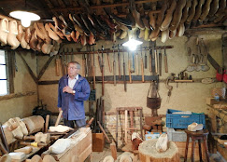

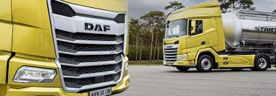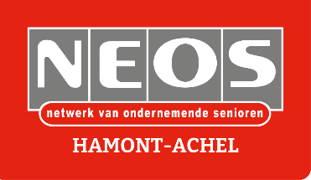

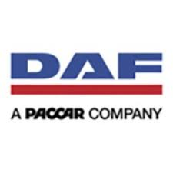



***DONDERDAG 20 MAART 2025***

**BUS UITSTAP DAF site WESTERLO EN KLOMPENMUSEUM LAAKDAL**

DAF Trucks N.V. is een technologische onderneming en een vooraanstaande fabrikant van bedrijfswagens in Europa. DAF is een volle dochteronderneming van Paccar Inc., wereldleider in

de ontwikkeling en producten van uitmuntende lichte, middelzware en zware bedrijfsvoertuigen.

Westerlo is de thuisbasis van assen- en cabinefabriek van DAF waar wij uitzonderlijk een bezoek mogen brengen. Wij worden met “*open treintjes”* doorheen de fabriek rondgeleid.

In de namiddag worden wij gegidst in het klompenmuseum en krijgen we een demonstratie van de klompenmakers.

KLOMPENMUSEUM “DEN EIK” in Laakdal bestaat sinds 1988. De vrienden van het museum VZW richtten het op als eerbetoon en herinnering aan de klompenmakers, die in de 19de en de 20ste eeuw

Laakdal en omstreken van schoeisel voorzagen. Steeds minder mensen worden vertrouwd met klompen. Ook de klompenmaker is een uitstervend ras. Het museum biedt een overzicht van de ambachtelijke en de mechanische klompenmakerij en er kunnen ook klompen gekocht worden.

Ook mogen we het belevingspad op klompen aflopen. (**TIP:** breng een paar dikke sokken mee).

**KEUZE BIJ HET KLOMPENMUSEUM:** A – museum alleen of B – museum en belevingspad op klompen.

Om 12.30u wordt er ons een lunch geserveerd in de afspanning “Den Eik” en we hebben de keuze uit

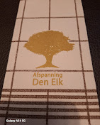volgende gerechten:

Vooraf tomatensoep met brood en boter

Stoofvlees met garnituur en frietjes

Videe met garnituur en frietjes

Scampi in looksaus, currysaus of diabolique met frietjes

**1** frisdrank of bierflesje Jupiler

**GRAAG UW KEUZE DOORGEVEN BIJ INSCHRIJVING!!**

**DATUM:** donderdag 20 maart 2025u

**,VERTREK BUS:** stipt 7.454u Posthoorn Groenstraat te Hamont

**AANKOMST:** om 8.50u in Westerlo – start rondleiding om 9.00u

**LUNCH:** 12.30u in de zaak “Afspanning Den Eik”, dichtbij het Klompenmuseum

**BEZOEK KLOMPENMUSEUM:** om 14.00u en het belevingspad op klompen

**HUISWAARTS:** 16.30u terug richting Hamont

**BIJDRAGE:** € 50,00 per persoon

**INSCHRIJVEN VERPLICHT:** is definitief na storting van € 50,00 **VOOR 10 maart 2025** op rekeningnr.:

BE38 7310 2918 7372 BIC KREDBEBB met vermelding uw lunchkeuze.